Die
Oor, Neus en Keel Instituut

van
Johannesburg
______________________________________________

Die Sindroom van Menière

Kort Beskrywing - 1

H. Hamersma

Oorheelkunde en Neuro-otologie
M.B., Ch.B. (Pretoria), M.D. (Amsterdam)

Florida, Roodepoort, Gauteng,
Suid-Afrika.
September 2011

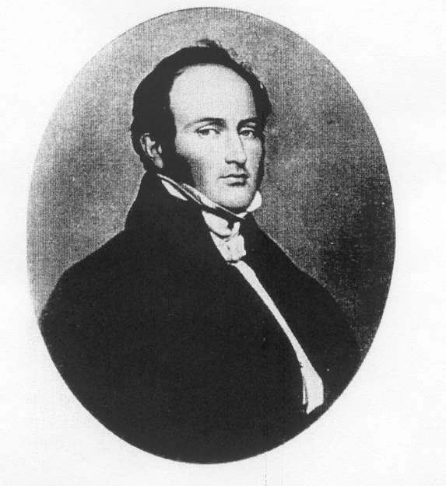

Prosper Menière in 1833

INHOUD

Historiese oorsig……………………..…… ……………3

Bekendes wat aan die sindroom gely het…….…………5

.Kliniese beeld van Menière sindroom………… ….........9…

Natuurlike verloop van die siekte ………….…….……..21

Oorsaak van die sindroom……………..………… ….. ..24

Patofisiologie…………………………….…. …….… …26

Klassifikasie van Herhalenlde (viral) vestibulopatie….……..36 -

Behandeling…………………………………………………..38

Van.die akute aanval………..………………………..40

Tussen anvalle………………………………………..41

Chirurgiese behandeling: Non destruktief…………….44

Destruktief ……….….….48

\vestibulêre Rehabilitasie……………………………………66

Gevolgtrekking oor behandelings………………………..…66…

Anatomie en Fisiologie……………………… ….….67

Julie 2010

*Sinonieme: Morbus Menière (M.M.), Siekte van Menière.

hamersmah@surgeon.co.za of
hamersma@global.co.za
www.entsociety.co.za/hamersma
011-470-7775

-----------------------------------------------------------------------------------------
Die Oor, Neus en Keel Instituut van Johannesburg is ’n nie-winsgewende organisasie wat deur Oor, Neus en Keelspesialiste gestig is. Die doel van die Instituut is om die wetenskap, navorsing en opleiding in otorinolaringologie en sy grensgebiede te ontwikkel, aanvullend tot ander inrigtings in Suid-Afrika. Publikasies deur lede van die Instituut is die menings van die skrywers en nie noodwendig die amptelike beleid van die Instituut nie

Die ONK Instituut van Johannesburg, Posbus 5973, Weltevredenpark, 1715.

HISTORIESE OORSIG

Op 8 Januarie 1861 het Prosper Menière, ’n medikus van Parys, ’n voordrag gehou by die Académie impériale de médicine de Paris wat daartoe gelei het dat ’n siekte later na hom vernoem is. Menière het bekend gemaak dat hy met verloop van jare ’n siektebeeld waargeneem het waartydens die pasiënt aanvalle van erge draaiduiseligheid kry gepaard met gehoorverlies, en gevra of enige van sy kollegas dalk ook al so ’n toestand teengekom het. Met inagneming van die bevindings van Flourens se navorsing, wat in 1824 reeds gepubliseer was, het Menière die opinie uitgespreek dat die oorsaak van die siekte dalk in die binne-oor kon wees. Die oorspronklike medeling van Menière is vandag nog geldig (uit Duits vertaal van die publikasie van Feldmann):

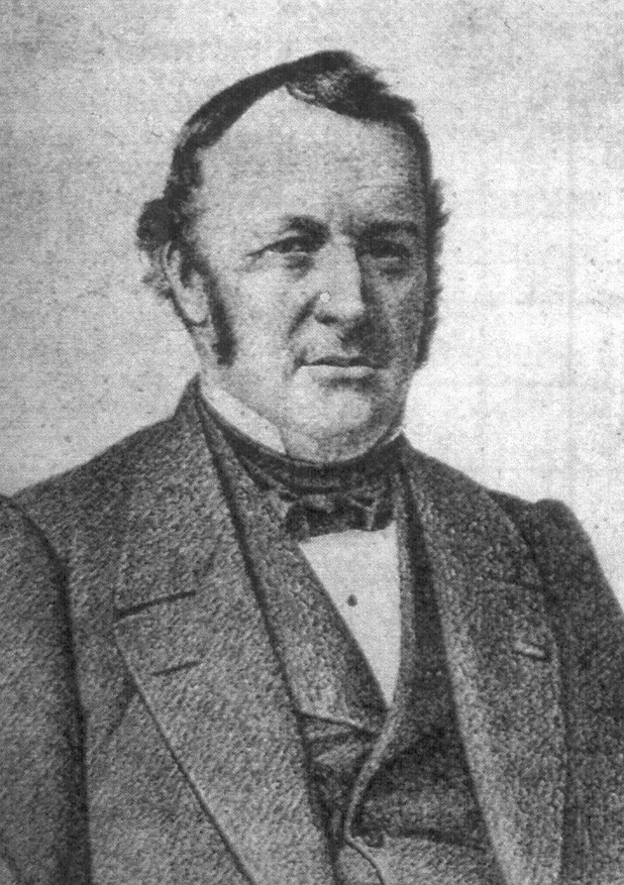

Prosper Menière in 1861

“In ’n gesonde middeljarige persoon kom daar skielik ’n gesoem en gesuis in een oor. Die geraas raak harder en word uiteindelik ondraaglik. Daarna ondervind die pasiënt ’n erge draaisensasie en raak van balans af. Die pasiënt moet aan iets vashou of gaan lê, word naar en braak net soos by erge seesiekte. Die pasiënt word nie bewusteloos nie. Die aanval duur gewoonlik net enkele ure. Die pasiënt raak uitgeput en val dan dikwels aan die slaap. Wanneer die pasiënt wakker word is die duiseligheid en naarheid weg maar die geraas in die oor is nog steeds daar en nou merk die pasiënt ook ’n gehoorsvermindering aan daardie kant. Daarna ondervind die pasiënt heraanvalle met tussenposes van dae, weke of jare, en die gehoor word na elke aanval swakker. Na verloop van jare kom die aanvalle minder dikwels voor en uiteindelik hou dit op. Teen hierdie tyd is die oor prakties doof, asof die siekte uitgebrand is. Die siekte is nooit dodelik nie.”

Na afloop van die voordrag was daar ’n lewendige bespreking en is pasiënte later na Menière verwys. Die voordrag is in September 1861 in die Gazette Médicale de Paris gepubliseer, en in daardie publikasie het Menière toe besonderhede verskaf van die pasiënt wat 24 jaar tevore sy aandag gevestig het op die moontlikheid dat die binne-oor verband kan hê met balansstoornis plus duiseligheid, naarheid en braking:

“Gedurende die winter het ’n jong vrou in ’n oop koets gery en verkoue geword. By opname in die hospitaal was sy totaal doof maar sonder enige oorpyn. Terselfdertyd was sy baie naar en het gebraak, en enige beweging het die toestand vererger. Na 5 dae is sy oorlede. Met die nadoodse ondersoek is geen fout met die brein gevind nie maar daar was ’n rooi eksudaat in die halfsirkelvormige kanale en die vestibule van die binne-oor. Die gehoororgaan het geen afwyking getoon nie.”

Ons huidige kennis laat mens toe om aan te neem dat bogenoemde pasiënt waarskynlik aan leukemie gely het en dat die bekende infiltraat van leukemie in die binne-oor gevind is. Menière is 13 maande na sy bekende voordrag in die ouderdom van 62 jaar aan longontsteking oorlede.

Gebeure na Menière se voordrag

Dit het ’n verdere 77 jaar geduur voordat Menière se voorstel, dat die binne-oor die oorsaak was van die sindroom wat hy in 1861 beskryf, bevestig kon word. Hierdie lang tydsverloop lyk buitengewoon, maar daar moet in ag geneem word hoe min kennis omtrent die binne-oor in 1861 bestaan het.

Op daardie tydstip was die volgende bekend:

- Flourens, die Paryse anatoom en fisioloog, het in 1842 gepubliseer oor die erge draaibewegings wat voorgekom het wanneer die halfsirkelvormige kanale en serebellum van duiwe deurgesny is;
- Corti het in 1851 die gehoororgaan beskryf;
- Dit was toe ook al bekend dat labirintitis (infeksie van die binne-oor) kon volg op middeloorontsteking. Wat egter nuut was, was die begrip dat ’n siekteproses in die binne-oor kon ontstaan sonder dat die middeloor eers aangetas was. Ook moet in gedagte gehou word dat die brein toe beskou was as die oorsaak van duiseligheid, en die buik die oorsaak van naarheid.

Onmiddelik na Menière se bekendmaking was die opinies onder oorartse baie verdeeld:

- Politzer in Weenen (Oostenryk) en Voltolini in Breslau (Pole) het binne een jaar reeds waarnemings gemaak ter ondersteuning van Menière se voordrag. Politzer publiseer toe “Über Läsion des Labyrinthes” (1867) en Voltolini “Die akute Entzündung des häutigen Labyrinthes, gewöhnlich für Meningitis cerebrospinalis gehalten” (1867). Voltolini was die eerste wetenskaplike wat die benaming ‘Siekte van Menière’ (Morbus Menière) begin gebruik het.
- Trousseau, van Parys, het in 1865 in sy handboek vir die eerste keer ’n onderskeid gemaak tussen duiseligheid wat deur die maag veroorsaak word (vertige stomacal) en deur die oor (vertigo ab aura laesa).
- Mach en Breuer het hul teorie oor die beweging van die endolimf in 1875 bekend gemaak, en dié is vandag nog geldig.
- Meeste oorartse het daardie tyd nog nie besef dat daar ’n balansorgaan in die binne-oor is nie. In 1880 het die handboeke die strukture van die vestibulêre orgaan nog aangesien as deel van die gehoororgaan. Daar is toe nog gepraat van die Crista acustica en die Macula acustica. Die otoliete (kalkkorreltjies van die utrikulus en die sakkulus) is gehoorsteentjies genoem wat sou dien om geruis waar te neem.

Kan die kollegas van die 19e eeu enigsins verkwalik word dat hulle die draaiduiseligheid nie onderskei het van ’n maagtoestand of ’n breintoestand nie? Sekerlik nie, want vandag nog (2006) word baie pasiënte tydens die akute aanval van draaiduiseligheid eers ondersoek vir ’n moontlike harttoestand of ’n maagtoestand. Dikwels word die pasiënt ook nie uitgevra oor die aard van die duiseligheid nie (draaibeweging), of na die oë gekyk vir nistagmus nie! Die lae bloeddruk, sweet en bleekheid, a.g.v. die outonomiese stelsel se reaksie op oormatige prikkeling van die balansorgaan, mislei menige arts wat die pasiënt in die akute stadium sien..

Daaropvolgende navorsing tot 1938

In 1938 is daar toe bevestig dat ’n afwyking in die binne-oor, nl endolimfatiese hidrops, kan voorkom by pasiënte wat in die gevorderde stadium van die klassieke vorm van die siekte is (m.a.w. waar gehoorsverlies saam met tinnitus en draaiduiseligheid vorkom). Hallpike en Cairns in Engeland het die temporale bene van twee pasiënte ondersoek wat enkele dae na deursnyding van die balanssenuwees (via ’n neurochirugiese operasie) oorlede is aan komplikasies van die operasies. Dieselfde jaar het Yamakawa van Japan sy onafhanklike bevinding van endolimfatiese hidrops publiseer.

Bekendes wat aan Menière Sindroom gely het

Martin Luther (teoloog, 1483 - 1546) – sien bladsy 8.

Vincent van Gogh (skilder, 1853 - 1890) het sy regter oor afgesny in wanhoop oor die geweldige oorsuising. In 1889 het hy homself vrywillig laat opneem in ’n inrigting vir geestesgestoordes en epileptici om sy aanvalle van vertigo en depressie te laat behandel. Na ontslag was hy egter nie beter nie en in 1890 het hy selfmoord gepleeg. Van Gogh is nooit korrek diagnoseer nie ten spyte van die feit dat Ménière se publikasie reeds in 1861 verskyn het. Ongelukkig was Menière se beskrywing nie algemeen bekend nie en is vertigo aanvalle tot diep in die 20e eeu dikwels foutiewelik as epilepsie diagnoseer (Arenberg, Countryman, Bernstein & Shambaugh: JAMA 264;491-3, 1990).

Bedrich Smetana (Tsjeggiese komponis, 1824 - 1888) het naderhand totaal doof geword. Hy was so bedruk dat hy in ’n gestig opgeneem is en daar oorlede is.

Generaal Lee van die Amerikaanse burgeroorlog was ook naderhand hardhorend (1807 - 1870).

Alan Shepard, die eerste Amerikaanse ruimtereisiger, het ’n endolimfatiese sak operasie ondergaan na sy eerste ruimtereis. Gelukkig het hy so goed herstel dat hy toegelaat is om weer ’n ruimtereis te maak, hierdie keer na die maan!

Indien mens Shakespeare ernstig opneem, kan mens selfs oorweeg of Julius Caesar nie ook Menière sindroom gehad het nie, want hy het van sy dowe oor gepraat en het ook toevalle gehad (voor die ontdekking v.d. fisiologie van die balansorgaan was duiseligheidsaanvalle altyd aangesien as ’n soort epilepsie).

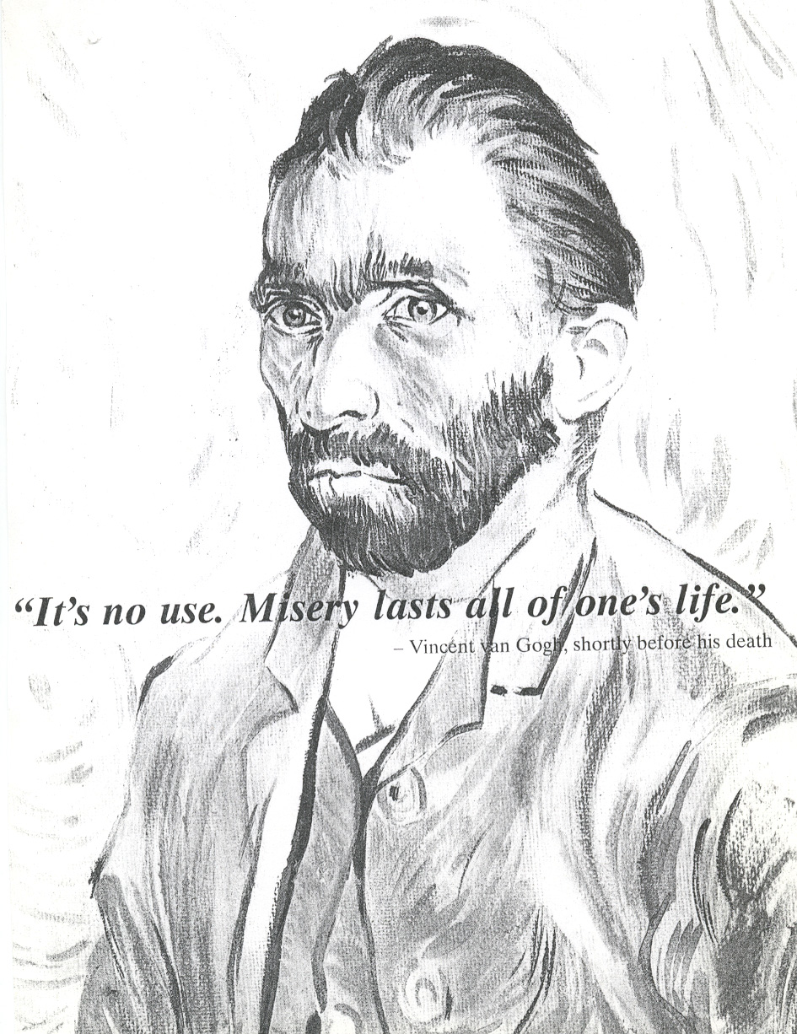

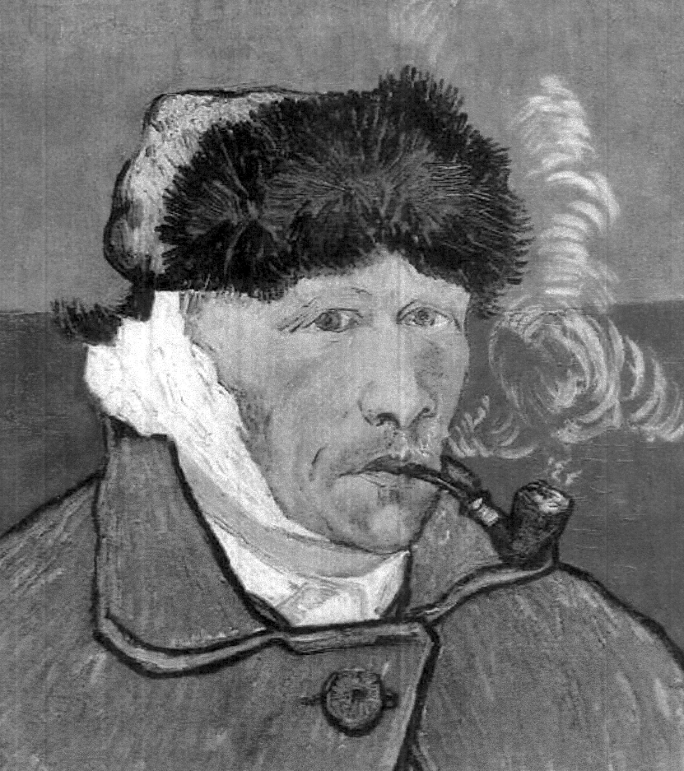

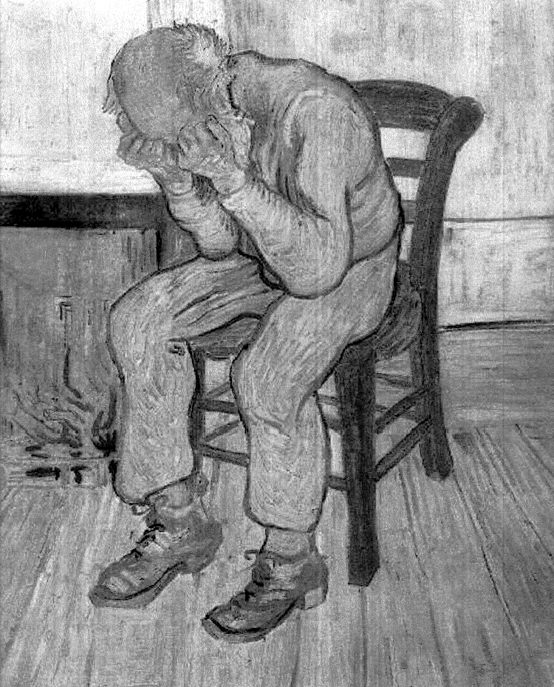

Hierdie skildery van ’n medepasiënt is deur Van Gogh gemaak toe hy self ‘n vrywillig pasiënt was in die psigiatriese kliniek in St. Rémy in die suide van Frankryk.

Die publikasie van Prof Harald Feldmann van Münster Universiteit het navorsing oor Martin Luther se siekte ingesluit. Kwoteer:

‘Luther het sy eerste groot aanval van duiseligheid gehad op ouderdom 43. Soos dikwels die geval was, het Luther baie gaste by hom aan huis gehad. Hy het nie goed gevoel nie en homself verskoon van die geselskap, maar later weer by sy gaste aangesluit. Toe word hy weer onwel, en sy vriend Jonas het die volgende aangeteken:

“Hy het gekla van ’n onbekende en irriterende gebrom en klokgelui in sy linker oor. Die gelui en gesuis het erger geword en hy het homself verskoon. Toe hy in sy kamer kom het het hy swak gevoel en aan my gesê: ‘O Doktor Jonas, ek voel sleg. Gee asseblief vir my water, of enigiets wat jy het, of ek gaan dood!’ Luther het doodsbleek geword maar nie bewusteloos nie. Hy was oortuig dat hy sou sterf en hy het hardop gebid en afskeid geneem van sy familie.. Sy huisdokter, Dr Schurff, is ontbied en dié kon nie help nie en het hittebehandeling voorgeskryf. Luther het toe aan die slaap geraak. Die volgende oggend was die naarheid weg maar hy het gekla van ’n onaangename gesuis in die linker oor. Daardie aand kon hy by sy gaste aansluit vir aandete.”

Hierdie aanvalle het daarna met ongereëlde tussenposes voorgekom. Die oorsuising in die linkeroor het gebly tot Luther se dood. Die duiseligheidsaanvalle het later minder dikwels voorgekom en in intensiteit afgeneem. Luther is oorlede aan ’n hartinfarkt 19 jaar na die eerste aanval van vertigo.

Luther het sy aandoening as ’n onnatuurlike toestand beskou wat deur Satan veroorsaak is. In 1530, nadat hy vir meer as twee jaar al gely het aan die siekte, het Luther aan sy vriend Hans Honold geskryf: “Dit lyk my asof die aaklige vent van die hel nie van my aanwesigheid in sy aardse koninkryk hou nie”.

Daar bestaan ‘n legende dat Luther ’n inkpot gegooi het na ’n skaduwee wat hy vir die duiwel aangesien het. Het hierdie insident dalk gebeur tydens een van die kwaai aanvalle van duiseligheid? Pasiënte meld dikwels dat, indien die oë oop is tydens ‘n aanval van draaiduiseligeheid, voorwerpe beweeg – en Luther het waarskynlik kerslig in sy slaapkamer gehad.

Feldmann H:
Die Geburt einer Krankheit, dargestellt am Beispiel des Morbus Ménière
(Birth of a Nosological Entity, as exemplified by Ménière’s Disease).
Laryngo-Rhino-Otologie 1993;72: 1 – 8. (Uit Duits vertaal deur H.H.)
- - - - - - - - - - - - - - - - - - - - - - - - - -

